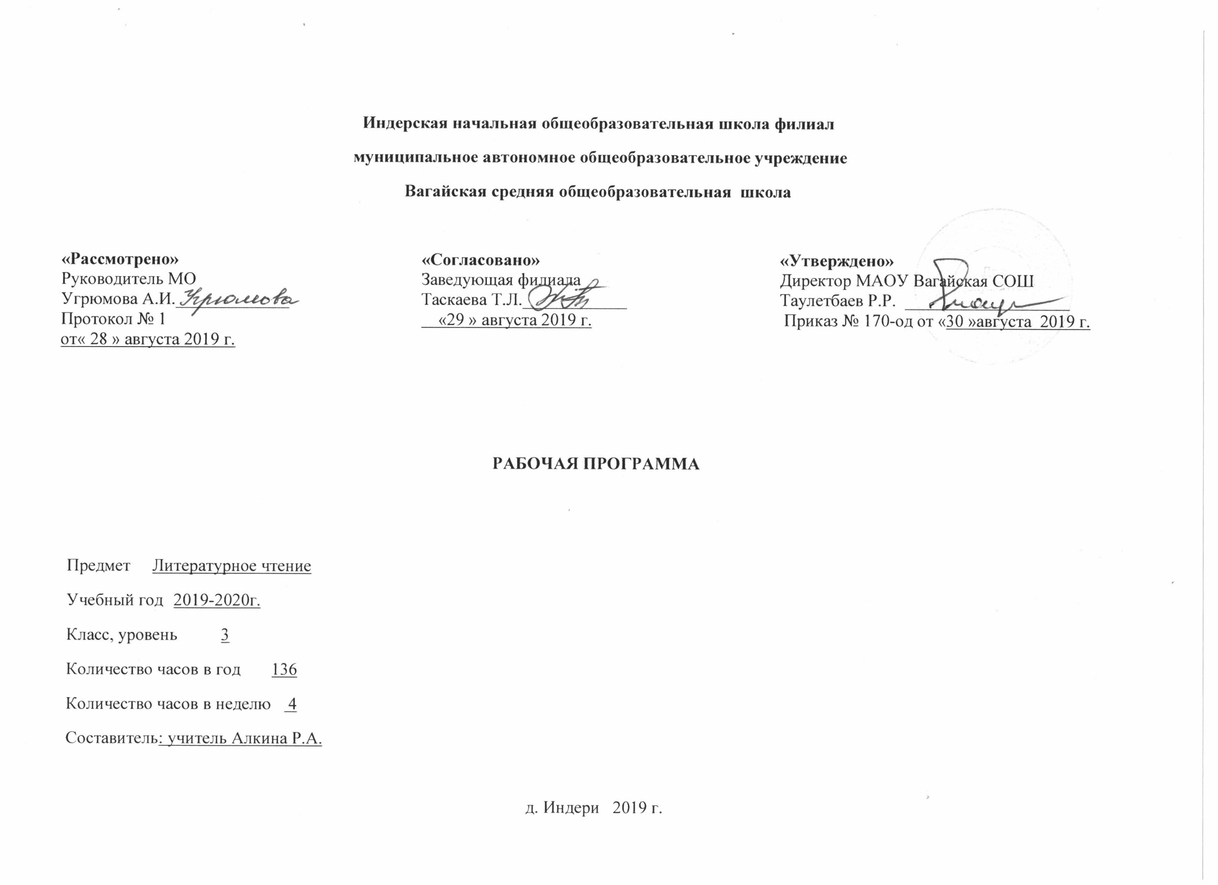
Планируемые результаты освоения учебного предмета
Личностные результаты освоения образовательной программы по литературному чтению должны отражать: формирование основ российской гражданской идентичности, чувства гордости за свою Родину, российский народ и историю России, осознание своей этнической и национальной принадлежности; формирование ценностей многонационального российского общества; становление гуманистических и демократических ценностных ориентаций;
- формирование целостного, социально ориентированного взгляда на мир в его органичном единстве и разнообразии природы, народов, культур и религий;
- формирование уважительного отношения к иному мнению, истории и культуре других народов;
- овладение начальными навыками адаптации в динамично изменяющемся и развевающемся мире;
- принятие и освоение социальной роли обучающегося, развитие мотивов учебной деятельности и формирование личностного смысла учения;
- развитие самостоятельности и личной ответственности за свои поступки, в том числе в информационной деятельности, на основе представлений о нравственных нормах, социальной справедливости и свободе;
- формирование эстетических потребностей, ценностей и чувств;
- развитие этических чувств, доброжелательности и эмоционально-нравственной отзывчивости, понимания и сопереживания чувствам других людей;
- развитие навыков сотрудничества со взрослыми и сверстниками в разных социальных ситуациях, умения не создавать конфликтов и находить выходы из спорных ситуаций;
- формирование установки на безопасный, здоровый образ жизни, наличие мотивации к творческому труду, работе на результат, бережному отношению к материальным и духовным ценностям.
Метапредметные результаты освоения образовательной программы должны отражать:
- овладение способностью принимать и сохранять цели и задачи учебной деятельности, поиска средств её осуществления;
- освоение способов решения проблем творческого и поискового характера;
- формирование умения планировать, контролировать и оценивать учебные действия в соответствии с поставленной задачей и условиями её реализации; определение наиболее эффективных способов достижения результата;
- формирование умения понимать причины успеха/неуспеха учебной деятельности и способности конструктивно действовать даже в ситуации неуспеха;
- освоение начальных форм познавательной и личностной рефлексии;
- использование знаково-символических средств представления информации для создания моделей изучаемых объектов и процессов, схем решения учебных и практических задач;
- активное использование речевых средств и средств информационных и коммуникационных технологий для решения коммуникативных и познавательных задач;
- использование различных способов поиска (в справочных источниках и открытом учебном информационном пространстве сети Интернет), сбора, обработки, анализа, организации, передачи и интерпретации информации в соответствии с коммуникативными и познавательными задачами и технологиями учебного предмета, в том числе умение вводить текст с помощью клавиатуры, фиксировать (записывать) в цифровой форме измеряемые величины и анализировать изображения, звуки, готовить своё выступление и выступать с аудио-, видео- и графическим сопровождением; соблюдение нормы информационной избирательности, этики и этикета;
- овладение навыками смыслового чтения текстов различных стилей и жанров в соответствии с целями и задачами; осознанное построение речевого высказывания в соответствии с задачами коммуникации и составление текстов в устной и письменной формах;
- овладение логическими действиями сравнения, анализа, синтеза, обобщения, классификации по родовидовым признакам, установления аналогий и причинно-следственных связей, построения рассуждений, отнесения к известным понятиям;
- готовность слушать собеседника и вести диалог; готовность признавать возможность существования различных точек зрения и права каждого иметь свою; изложение своего мнения и аргументация своей точки зрения и оценки событий;
- определение общей цели и путей её достижения; умение договариваться о распределении функций и ролей в совместной деятельности; осуществление взаимного контроля в совместной деятельности; адекватное оценивание собственного поведения и поведения окружающих;
- готовность конструктивно разрешать конфликты посредством учёта интересов сторон и сотрудничества;
- овладение начальными сведениями о сущности и особенностях объектов, процессов и явлений действительности (природных, социальных, культурных, технических и др.) в соответствии с содержанием конкретного учебного предмета;
- овладение базовыми предметными и межпредметными понятиями, отражающими существенные связи и отношения между объектами и процессами;
- умение работать в материальной и информационной среде начального общего образования (в том числе с учебными моделями) в соответствии с содержанием конкретного учебного предмета.
Предметные результаты освоения образовательной программы по литературному чтению с учётом специфики содержания предметной области «Филология», должны отражать:
- понимание литературы как явления национальной и мировой культуры, средства сохранения и передачи нравственных ценностей и традиций; осознание значимости чтения для личного развития;
- формирование представлений о мире, российской истории и культуре, первоначальных этических представлений, понятий о добре и зле, нравственности; формирование потребности в систематическом чтении и успешности обучения по всем учебным предметам;
- понимание роли чтения, использование разных видов чтения (ознакомительное, изучающее, выборочное, поисковое); умение осознанно воспринимать и оценивать содержание и специфику различных текстов, участвовать в их обсуждении, давать и обосновывать нравственную оценку поступков героев;
- достижение необходимого для продолжения образования уровня читательской компетентности, общего речевого развития, т.е. овладение техникой чтения вслух и про себя, элементарными приёмами интерпретации, анализа и преобразования художественных, научно-популярных и учебных текстов с использованием элементарных литературоведческих понятий;
- умение самостоятельно выбирать интересующую литературу; пользоваться справочными источниками для понимания и получения дополнительной информации.

СОДЕРЖАНИЕ РАБОЧЕЙ ПРОГРАММЫ ПО ЛИТЕРАТУРНОМУ ЧТЕНИЮ
- Устное народное творчество (16 ч)
Загадки. Какие бывают загадки. Загадка-сказка. В. Даль «Старик-годовик». Пословицы. Какие бывают пословицы. Дополнительное чтение. Загадки, пословицы. Русские народные сказки. «Самое дорогое», «Про Ленивую и Радивую». Слушание и работа с детскими книгами. Сказки о животных. Дополнительное чтение. Русские народные сказки. «Лиса и Котофей Иваныч», «Дрозд Еремеевич». Сказки с загадками. «Дочь-семилетка». Русская народная сказка. Волшебные сказки. «Царевич Нехитёр-Немудёр». Русская народная сказка. О присказках. Слушание и работа с детскими книгами. Дополнительное чтение. Русские народные сказки. «Елена Премудрая», «Умная внучка» (в пересказе А. Платонова), ненецкая сказка «Хозяин ветров», чукотская сказка «Девушка и Месяц». Скороговорки. Потешки. Повторение: малые жанры фольклора. Урок-обобщение по разделу («Проверьте себя»). Былины. «Добрыня и Змея», «Илья Муромец и Соловей-разбойник», «Алёша Попович и Тугарин Змеёвич», «Вольга и Микула». Слушание и работа с детскими книгами. Былины. Дополнительное чтение. «Про Добрыню Никитича и Змея Горыныча», «Первый бой Ильи Муромца», «Алёша Попович». Урок-обобщение по теме «Былины» («Проверьте себя»).
- Басни (5 ч)
Эзоп. «Лисица и виноград»; И.А. Крылов. «Лиса и виноград». И.А. Крылов. «Ворона и Лисица». Дополнительное чтение. Эзоп. «Ворон и Лисица». Дополнительное чтение. И.А. Крылов. «Волк и Ягнёнок», «Крестьянин и работник». Слушание и работа с детской книгой. Дополнительное чтение. Эзоп. «Голубь, который хотел пить», «Бесхвостая Лисица» А.Е.Измайлов. «Филин и чиж». Урок-обобщение по разделу («Проверьте себя»).
- Произведения А.С. Пушкина (10 ч)
Отрывок из поэмы «Руслан и Людмила». «У лукоморья дуб зелёный...». Отрывок из поэмы «Руслан и Людмила». Дополнительное чтение. «Бой Руслана с гигантской головой». «Сказка о царе Салтане...».
«Сказка о царе Салтане...» (продолжение). «Сказка о царе Салтане...» (окончание). Слушание и работа с детской книгой. К.Г. Паустовский. «Сказки Пушкина». Дополнительное чтение. А.С. Пушкин. «Сказка о попе и о работнике его Балде», «Сказка о мёртвой царевне и о семи богатырях». Э. Бабаев. «Там лес и дол видений полны...». А.С. Пушкин. «Вот север, тучи нагоняя...», «Зимний вечер».
А.С. Пушкин. «Няне». Урок-обобщение по разделу («Проверьте себя»).
- Стихи русских поэтов: Ф.И. Тютчева, А.Н. Майкова, А.А. Фета (5 ч)
Ф.И. Тютчев. «Есть в осени первоначальной...», «Чародейкою зимою...» А.Н. Майков. «Осень». А.А. Фет. «Мама! Глянь-ка из окошка...», «Кот поёт, глаза прищуря...» Слушание и работа с детской книгой. Стихи русских поэтов. Дополнительное чтение. И.А. Бунин. «Листопад». Урок-обобщение по разделу («Проверьте себя»).
- Произведения Л.Н. Толстого (11 ч)
«Два брата» (сказка), «Белка и волк» (басня).
Слушание и работа с детскими книгами. Дополнительное чтение. Л.Н. Толстой. «Работник Емельян и пустой барабан». Научно-познавательные и художественные рассказы. «Лебеди», «Зайцы».
Дополнительное чтение. «Лев и собачка». Разножанровые произведения. Рассказ «Прыжок». Былина «Как боролся русский богатырь». Слушание и работа с детской книгой. Книги Л.Н. Толстого. Дополнительное чтение: «Ореховая ветка». А. Сергеенко «Как Л.Н. Толстой рассказывал сказку об огурцах».
Урок-обобщение по разделу («Проверьте себя»).
- Произведения Н.А. Некрасова (7 ч)
Стихи Н.А. Некрасова о детях. «Крестьянские дети» (отрывок). «Мужичок с ноготок» (отрывок). К.И. Чуковский «Мужичок с ноготок». Слушание и работа с детской книгой.
Дополнительное чтение. Н.А. Некрасов. «Крестьянские дети» (в сокращении).
Стихи Н.А. Некрасова о природе «Славная осень...». Дополнительное чтение. «Зелёный Шум». К.И. Чуковский. «Зелёный Шум». Стихи Н.А. Некрасова о природе. «Мороз-воевода» (отрывок из поэмы «Мороз, Красный нос»). Слушание и работа с детской книгой. К.И. Чуковский. «О стихах Н.А. Некрасова». Дополнительное чтение. Н.А. Некрасов. «Саша», «Перед дождём».
Урок-обобщение по разделу («Проверьте себя»).
- Произведения А.П. Чехова (6 ч)
Повесть «Степь» (отрывок). Дополнительное чтение. А.П. Чехов. «Белолобый»; И.С. Тургенев. «Лес и степь». А.П. Чехов. «Ванька». Дополнительное чтение. Н.С. Шер. «О рассказах А.П. Чехова». Слушание и работа с детскими книгами. Книги о животных. Дополнительное чтение. Л. Андреев. «Кусака».
Урок-обобщение по разделу («Проверьте себя»).
- Сказки зарубежных писателей (4 ч)
Ш. Перро. «Подарки феи». Ц. Топелиус «Солнечный Луч в ноябре». Дополнительное чтение. Ц. Топелиус. «Зимняя сказка». Слушание и работа с книгами зарубежных сказочников. Дополнительное чтение. Х.-К. Андерсен. «Снеговик»; братья Гримм. «Умная дочь крестьянская». Урок-утренник «В мире сказок».
- Стихи русских поэтов (7 ч)
И.С. Никитин. «Русь». И.С. Никитин. «Утро». И.3. Суриков. «Детство». Слушание и работа с детскими книгами стихов русских поэтов. Дополнительное чтение. И.С. Никитин. «Помню я: бывало, няня...».
С.Д. Дрожжин. «Привет», «Зимний день». Слушание и работа с детскими книгами. Дополнительное чтение. Ф.Н. Глинка. «Москва». Урок-обобщение по разделу («Проверьте себя»).
- Произведения Д.Н. Мамина-Сибиряка (7 ч)
Рассказ «Приёмыш». Рассказ «Приёмыш» (продолжение). Сказка «Умнее всех».
Слушание и работа с детской книгой. Дополнительное чтение. Рассказ Д.Н. Мамина-Сибиряка «Постойко». Рассказ Д.Н. Мамина-Сибиряка «Постойко» (окончание).Урок-обобщение по разделу («Проверьте себя»).
- Произведения А.И. Куприна (7 ч)
Произведения А.И. Куприна. Рассказ «Синяя звезда». Произведения А.И. Куприна. Рассказ «Синяя звезда» (продолжение). Произведения А.И. Куприна. Рассказ «Барбос и Жулька». Рассказ «Барбос и Жулька» (окончание). Дополнительное чтение. «Собачье счастье». Слушание и работа с детскими книгами о животных. Дополнительное чтение. «Ю-ю». Урок-обобщение по разделам «Произведения Д.Н. Мамина-Сибиряка», «Произведения А.И. Куприна» («Проверьте себя»).
- Стихи С.А. Есенина (7 ч)
Стихи С.А. Есенина. Стихи о Родине (отрывки); «Я покинул родимый дом...». Стихи С.А. Есенина. «Нивы сжаты, рощи голы...». Стихи С.А. Есенина. «Берёза». Дополнительное чтение. Стихи о берёзе (отрывки).
Стихи С.А. Есенина. «Бабушкины сказки». Слушание и работа с детскими книгами стихов русских поэтов. Дополнительное чтение. С.А. Есенин. «Топи да болота...», «Сыплет черёмуха снегом...»; И.С. Тургенев. «Деревня». Урок-обобщение по разделу («Проверьте себя»).
Стихи русских поэтов.
- Произведения К.Г. Паустовского (12 ч)
Сказка «Стальное колечко». Сказка «Стальное колечко» (продолжение). Сказка «Стальное колечко» (окончание). Юмористические рассказы. К.Г. Паустовский «Кот-ворюга». Научно-познавательные рассказы. К.Г. Паустовский «Какие бывают дожди». Дополнительное чтение. «Заячьи лапы».
Слушание и работа с книгами К.Г. Паустовского. Дополнительное чтение. «Тёплый хлеб». Слушание и работа с детскими книгами о природе и животных. Дополнительное чтение. В.П. Астафьев «Стрижонок Скрип». Слушание и работа с детскими книгами о природе и животных. Дополнитель¬ное чтение. И.С. Тургенев. «Воробей», «Перепёлка». Урок-обобщение по разделу («Проверьте себя»).
«Моя любимая книга».
- Произведения С.Я. Маршака (4 ч)
Произведения С.Я. Маршака. Стихотворение «Урок родного языка». Произведения С.Я. Маршака. Стихотворение «Ландыш». Слушание и работа с книгами С.Я. Маршака. Дополнительное чтение. Пьеса-сказка «Кошкин дом». Урок-обобщение по разделу «Произведения и книги С.Я. Маршака»; В. Субботин. «С Маршаком».
- Произведения Л. Пантелеева (6 ч)
Произведения Л. Пантелеева о детях. Рассказ «Честное слово». Произведения Л. Пантелеева о детях. Рассказ «Честное слово». Исторические рассказы Л. Пантелеева. Рассказ «Камилл и учитель». Исторические рассказы Л. Пантелеева. Рассказ «Камилл и учитель». Слушание и работа с детской книгой.
Дополнительное чтение. «Фенька», «Новенькая». Урок-обобщение по разделу («Проверьте себя»).
- Произведения А.П. Гайдара (5 ч)
Произведения А.П. Гайдара о детях. Рассказ «Горячий камень». Произведения А.П. Гайдара о детях. Повесть «Тимур и его команда» (отдельные главы). Стихотворение С.В. Михалкова «Аркадий Гайдар».
Очерк К.Г. Паустовского «Об Аркадии Петровиче Гайдаре». Дополнительное чтение. С.В. Михалков. «Ошибка». Слушание книг о детях и работа с ними. Дополнительное чтение. В.Ю. Драгунский. «Девочка на шаре».
- Произведения М.М. Пришвина (7 ч)
Произведения М.М. Пришвина. Очерк «Моя Родина». Произведения М.М. Пришвина о животных. Дополнительное чтение. Рассказ «Двойной след». Произведения М.М. Пришвина о животных. Рассказ «Выскочка». Рассказ-описание «Жаркий час». В. Чалмаев. «Воспоминания о М.М. Пришвине». Слушание и работа с детскими книгами о природе. Дополнительное чтение. В.В. Бианки. «По следам». Урок-обобщение по разделу («Проверьте себя»).
- Произведения зарубежных писателей (10 ч)
Дж. Лондон. «Волк». Дж. Лондон. «Волк» (окончание). Э. Сетон-Томп-сон. «Чинк». Э. Сетон-Томп-сон. «Чинк». Э. Сетон-Томп-сон. «Чинк». Слушание и работа с детскими книгами зарубежных писателей. Дополнительное чтение. Дж. Чиарди. «Джон Джей Пленти и кузнечик Дэн». Урок-обобщение по разделу («Проверьте себя»). Комплексная разно уровневая контрольная работа (один из вариантов).
«Летнее чтение».

Учебно-тематическое планирование

№ | Наименование разделов | Количество часов
 | Устное народное творчество | 16
 | Басни | 5
 | Произведения А.С. Пушкина | 10
 | Стихи русских поэтов Ф.И.Тютчев, А.Н.Майков, А.А.Фет | 5
 | Произведения Л.Н.Толстого | 11
 | Произведения Н.А.Некрасова | 7
 | Произведения А.П.Чехова | 6
 | Сказки зарубежных писателей | 4
 | Стихи русских поэтов | 7
 | Произведения Д.Н.Мамина-Сибиряка | 7
 | Произведения А.И.Куприна | 7
 | Стихи С.А.Есенина | 7
 | Произведения К.Г.Паустовского | 12
 | Произведения С.Я.Маршака | 4
 | Рассказы Л.Пантелеева | 6
 | Произведения А.П.Гайдара | 5
 | Произведения М.М.Пришвина | 7
 | Произведения зарубежных писателей | 10
Итого: |  | 136

Распределение учебного времени в течение учебного года

Четверть | Количество недель в четверти | Количество часов в неделю | Количество часов в четверти | Количество контрольных работ | Контрольные мероприятия
 |  |  |  |  | Проверь себя
I Четверть | 8 | 4 | 32 | - | 3
II Четверть | 8 | 4 | 32 | - | 4
III Четверть | 10 | 4 | 40 | - | 4
IV Четверть | 8 | 4 | 32 | 1 | 4
Итого в год | 34 |  | 136 | 1 | 15

